Итоги служебной деятельности Управления при осуществлении государственного земельного надзора
за 9 месяцев 2017 года

За 9 месяцев 2017 года должностными лицами отдела государственного земельного надзора Управления Россельхознадзора по Оренбургской области проведено 575 контрольно-надзорных мероприятий, из них: 467 плановых и 70 внеплановых проверок, 12 административных расследования, 13 плановых (рейдовых) осмотров и в 13 мероприятиях должностные лица приняли участие в качестве специалистов при проверках, организованных органами прокуратуры. Общая площадь проконтролированных земель составила 119,9 тыс. гектар.
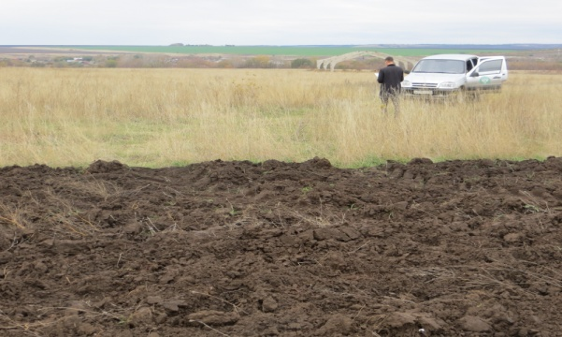
При проведении контрольно-надзорных мероприятий выявлено 184 нарушений требований земельного законодательства на площади 6,446 тыс. га.
По выявленным нарушениям приняты следующие меры:
- выдано 68 предписаний об устранении выявленных нарушений земельного законодательства;
- составлено протоколов об административных правонарушениях – 184;
- вынесено постановлений о назначении наказаний – 140, на сумму 6 412 400 рублей;
- взыскано штрафов на сумму 4 874 200 рублей.
Типовые и наиболее массовые нарушения обязательных требований в области земельного надзора на землях сельскохозяйственного назначения на территории Оренбургской области - по части 2 статьи 8.7, по части 2 статьи 8.8 и по ч.1 и 2 статьи 8.6 Кодекса Российской Федерации об административных правонарушениях.
Невыполнение обязательных мероприятий по улучшению земель и охране почв – ч.2 ст. 8.7 КоАП РФ - выявлено 20 нарушений на площади более 1442,6 га.
По результатам выявленных нарушений вынесено 20 постановлений о привлечении к административной ответственности. Наложено административных штрафов на сумму 1 203 тыс. рублей.
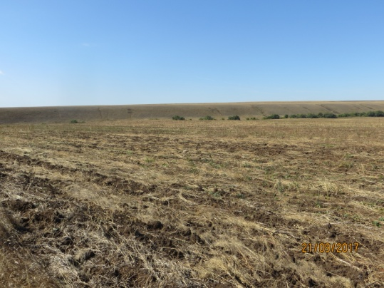
Неиспользование земельного участка из земель сельскохозяйственного назначения – ч.2 ст. 8.8 КоАП РФ - выявлено 30 нарушений на площади более 4993 га.
По результатам выявленных нарушений вынесено 21 постановление о привлечении к административной ответственности. Наложено административных штрафов на сумму 2 695,7 тыс. рублей.
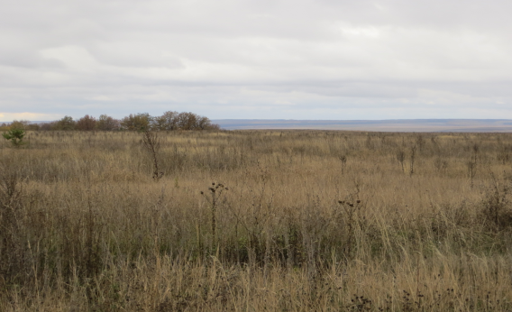
Уничтожение плодородного слоя почвы, а равно порча земель – ч.2 ст. 8.2 КоАП РФ - выявлено 14 нарушений на площади 8,22 га.
По результатам выявленных за указанный период нарушений вынесено 10 постановлений о привлечении к административной ответственности. Наложено административных штрафов на сумму 642,8 тыс. рублей.
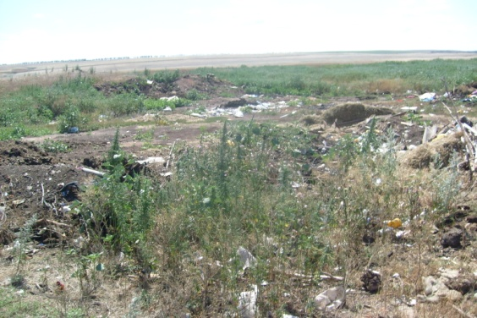
Самовольное снятие или перемещение плодородного слоя почвы – ч.1 ст.8.6 КоАП РФ - выявлено 40 нарушения на площади 2,32 га.
По результатам выявленных за указанный период нарушений вынесено 29 постановлений о привлечении к административной ответственности. Наложено административных штрафов на сумму 69,5 тыс. рублей.
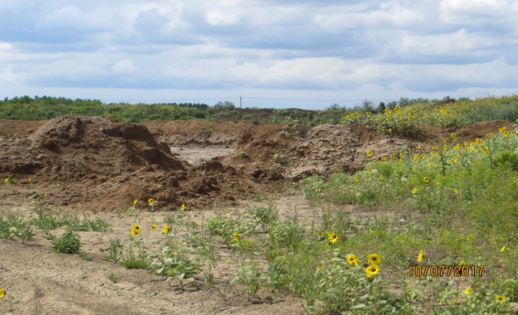
Должностными лицами Управления Россельхознадзора по Оренбургской области (далее – Управления) продолжается работа по выявлению необрабатываемых сельскохозяйственных угодий в рамках реализации Федерального закона № 354-ФЗ от 03.07.2016 года «О внесении изменений в отдельные законодательные акты Российской Федерации в части совершенствования порядка изъятия земельных участков из земель сельскохозяйственного назначения при их неиспользовании по целевому назначению или при использовании с нарушением законодательства Российской Федерации».
По состоянию 1 октября 2017 года Управлением проведено 56 контрольно-надзорных мероприятий в отношении собственников и владельцев неиспользуемых земельных участков. Общая обследованная площадь составила около 37 тыс. га, нарушения выявлены на площади 19,4 тыс. га.
По результатам проверок выявлено 30 нарушений земельного законодательства Российской Федерации, вынесено постановлений о наложении административных наказаний в виде штрафов на сумму более 5,9 млн. рублей. Данные нарушения зафиксированы в Светлинском, Переволоцком, Красногвардейском, Домбаровском районах, г. Новотроицке, Сорочинском и Ясненском городских округах.
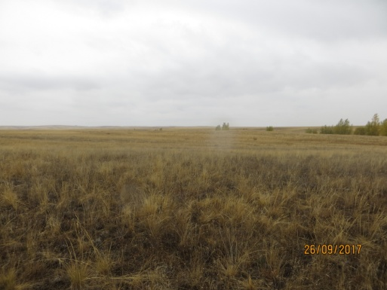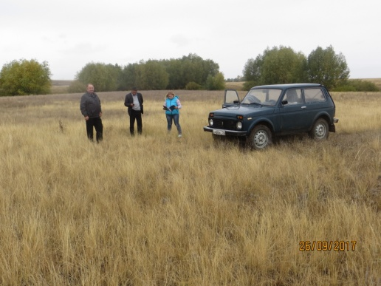
Владельцам необрабатываемых земельных участков выданы предписания об устранении выявленных нарушений. В сельскохозяйственный оборот введено 8 443 га сельхозугодий (Переволоцкий, Александровский, Тоцкий районы, Ясненский городской округ).
По установленным фактам неиспользования земель сельскохозяйственного назначения в Управление Федеральной налоговой службы по Оренбургской области направляются материалы административных дел для перерасчета налоговой ставки.
Одной из задач должностных лиц Управления Россельхознадзора по Оренбургской области является выявление и организация мероприятий по уничтожению очагов произрастания дикорастущей конопли.
В последние годы между Управлением Россельхознадзора по Оренбургской области и Управлением Министерства внутренних дел по Оренбургской области был налажен механизм информационного обмена в случае выявления фактов произрастания наркосодержащих растений.
В 2017 году должностными лицами Управления Россельхознадзора в ходе контрольно-надзорных мероприятий по выявлению и пресечению нарушений земельного законодательства РФ было установлены 22 очага произрастания дикорастущей конопли на площади 73 га.
По всем случаям информация была направлена в Управлением Министерства внутренних дел по Оренбургской области для принятия решения в пределах компетенции.

За отчетный период в целях контроля за сохранением плодородия и выявления загрязнения земель сельскохозяйственного назначения отобрано 970 почвенных образцов ФГБУ «Оренбургский референтный центр», в том числе на агрохимические показатели 604 образца, на химико-токсикологические показатели – 366 образцов. В 120 пробах превышен уровень ПДК химико-токсикологические показатели (что в процентном соотношении составляет 33%), в 222 пробах установлено снижение органического вещества – гумуса (что в процентном отношении составляет 37 %).
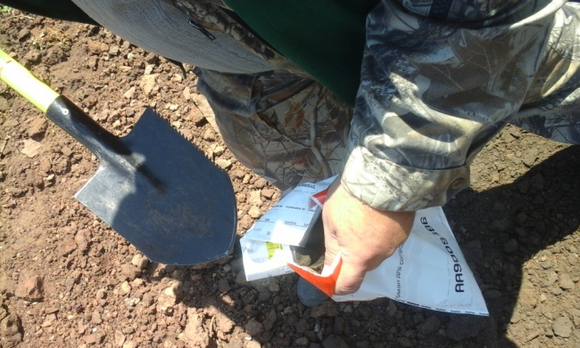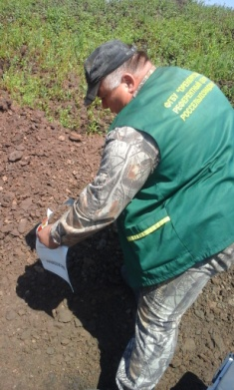
За 9 месяцев 2017 года произведено 10 расчетов размера вреда, причиненного почвам как объекту охраны окружающей среды на территории Оренбургской области на площади около 2,8 га на общую сумму 4,9 млн. руб. Два иска находятся на рассмотрении в Арбитражных судах Оренбургской области. Управлением направлено 2 претензии о возмещении ущерба причиненного почвам как объекту охраны окружающей среды на сумму 1 312 800 рублей.

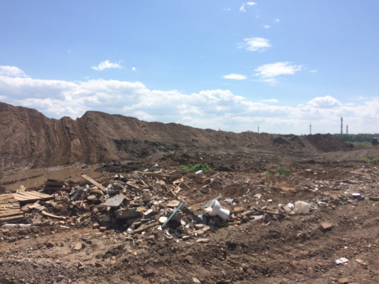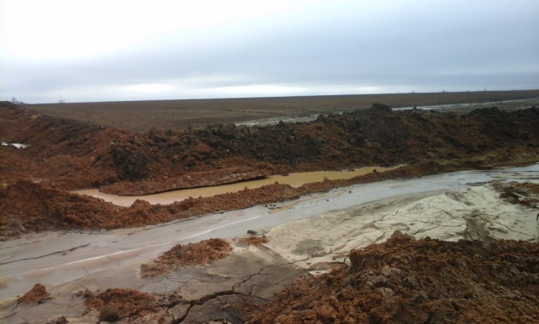
За 9 месяцев 2017 года судебными органами общей юрисдикции всего рассмотрено 33 дел в сфере земельного законодательства РФ, вынесено 32 решения по делам об административных правонарушениях.
Управлением проведено 18 совещаний и консультаций с органами местного самоуправления по вопросам охраны и защиты земель сельскохозяйственного назначения.

